**Методическая разработка «ИГРЫ С ВОДОЙ»**

**Павленко Татьяна Александровна, воспитатель**

муниципальное бюджетное дошкольное образовательное учреждение «Детский сад комбинированного вида №1» городского округа Самара, Самара, Россия.

Самое распространенное и удивительное вещество в природе – это вода! Неоценимо ее значение для жизни людей, животных и растений. И чтобы познакомить детей со свойствами воды, ее превращениями, нахождением в живой природе, я в своей работе использую опыты. В играх с водой дети всегда активны, заинтересованы процессом и ни один ребенок не остается безучастным.

Проводя опыты с водой, педагог решает несколько задач:

- расширяет и углубляет знания и представления детей об окружающем мире;

- развивает речь детей;

- обогащает словарный запас детей;

-активизирует память и внимание воспитанников;

- развивает логическое мышление детей;

- пробуждает воображение и фантазию;

- воспитывает у детей бережное отношение к природе, к воде.

Опыты с детьми провожу, как завершающий этап беседы или после просмотра видео материала - мультфильмы сериала «Фиксики» и др.

«Окрашивание воды»

ЦЕЛЬ: Доказать, что вода сама по себе не имеет цвета – она бесцветна. Доказать, что некоторые жидкости и вещества смешиваются с водой и окрашивают ее.

ХОД ОПЫТА: Налить воду в стакан. В другой стакан налить молоко. Сравнить две жидкости. Добавить молоко в стакан с водой и перемешать. Подкрасить воду акварельными красками (сначала лучше одного цвета). В одной прозрачной бутылке сделать концентрированный раствор, а потом разлить этот раствор по стаканчикам. Затем долить в стаканчики разное количество воды и посмотреть, где вода получилась темнее, а где светлее.

ВЫВОД: Вода не имеет цвета. Если добавить в воду жидкость какого – либо цвета, вода окрашивается в этот цвет. Чем больше воды, тем светлее раствор.

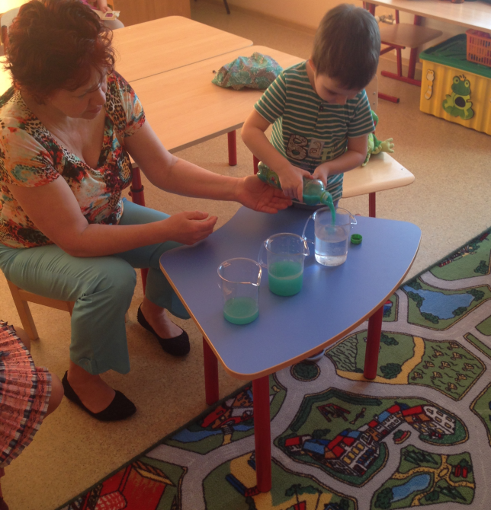

«Какие вещества растворяются в воде?»

ЦЕЛЬ:Дать детям представление о том, что некоторые вещества (сахар, соль) легко растворяются в воде. Они уменьшаются до тех пор, пока мы не перестанем их видеть. Но если попробовать воду, мы заметим, что они в воде. Некоторые вещества (песок, глина) не растворяются в воде.

ХОД ОПЫТА: Наполнить три стакана теплой водой. Положить несколько ложек соли в один стакан и быстро размешать. В другой стакан положить сахар и размешать. В третий стакан положить песок и размешать.

ВЫВОД: Не все вещества растворяются в воде.

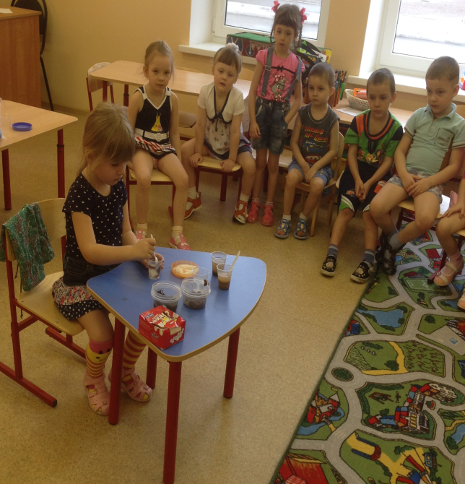

«Тонет – не тонет»

ЦЕЛЬ: обогащать сенсорный опыт детей, знакомя их с новыми способами обследования уже знакомых предметов.

ХОД ОПЫТА: Взять предметы из разных материалов (металл, дерево, пластмасса, резина, ткань, бумага, мочалка). Дети рассматривают все предметы, знакомятся с ними на ощупь. Затем называют, из какого материала сделан предмет и опускают его в воду. Наблюдают, тонет предмет из этого материала или не тонет.

ВЫВОД: Предметы, выполненные из разных материалов имеют разные свойства: одни из них тонут (металл), другие плавают (дерево, пластмасса, резина), третьи – тонут, когда намокают, впитывают в себя воду (мочалка, ткань, бумага).

«Маленький рыбак»

ЦЕЛЬ: развитие познавательной активности ребенка; исследование свойств предметов и воды.

ХОД ИГРЫ: Мелкие предметы (10 штук) бросаем в тазик. Это будут рыбки. Двум детям даем «удочки» (сачки, сито), которыми они будут ловить рыбок. По команде дети начинают ловить предметы и складывать каждый в свою корзину. Победит тот, кто выловит больше предметов.

ВЫВОД: По окончании игры делаем вывод – легче ловить предметы, которые плавают на поверхности.

«Поиск сокровищ»

ЦЕЛЬ: совершенствовать восприятие детей путем активного использования разных органов чувств (осязание, зрение)

ХОД ИГРЫ: На столе представлены несколько игрушек (например: Животные жарких стран). Дети осматривают и ощупывают все игрушки и называют каждую; называют отличия и особенности каждой игрушки; называют общее между ними. Затем игрушки опускаются в таз с водой. Ребенку завязывают глаза и он на ощупь ищет игрушку в воде и называет ее. Затем повязку снимаем и проверяем, правильно ли названа игрушка.

ВЫВОД: Игрушки можно узнать на ощупь по их отличительным особенностям.

Список литературы.

1. Приказ Министерства образования и науки Российской Федерации от 17 октября 2013 г. №1155 г.Москва «Об утверждении государственного образовательного стандарта дошкольного образования»
2. ОТ РОЖДЕНИЯ ДО ШКОЛЫ. Примерная общеобразовательная программа дошкольного образования/ Под ред. Н.Е. Вераксы, Т.С.Комаровой, М.А.Васильевой. –М.:МОЗАИКА-СИНТЕЗ, 2014. – 368 с.
3. Савенков А.И. методика исследовательского обучения дошкольников. – Самара : Издательство «Учебная литература» : Издательский дом «Федоров», 2010. – 128 с.
4. Шорыгина Т.А. Беседы о воде в природе. Методические рекомендации. – М.: ТЦ Сфера,2010. – 96 с. – (Вместе с детьми).
5. Султанова М. Простые опыты с водой. ООО «Хатбер - пресс», 2014 г.